SRC17 REAL WATER 実施概要

- 開催日時：2021年4月3日（土）・4日（日）

- 会場：福島ロボットテストフィールド（RTF）
〒975-0036 福島県南相馬市原町区萱浜 新赤沼83番
https://www.fipo.or.jp/robot/access

- 競技概要
＜競技の趣旨＞
今後のJAMSTECとの共同研究における7000メートル深海での物理情報の取得、および生態系の確認、荷物の運搬等を目標とする 。
今大会を通し、実際の水中環境に耐えられるだけの機体を自ら設計しデータ取得・分析する過程で今まで学んだスキルを発揮し問題解決能力を向上させることを目標とする。
＜競技の概要＞
福島ロボットフィールドの小水槽(水深２ｍ)で行う。水中ドローンは選手自ら作成する。水中ドローンに取り付けられたおもりを着底とともに分離し再浮上させる。その際、機体に取り付けたセンサーの情報をグラフにして提出する。提出された分析結果を審査員が評価し勝敗を決定する。
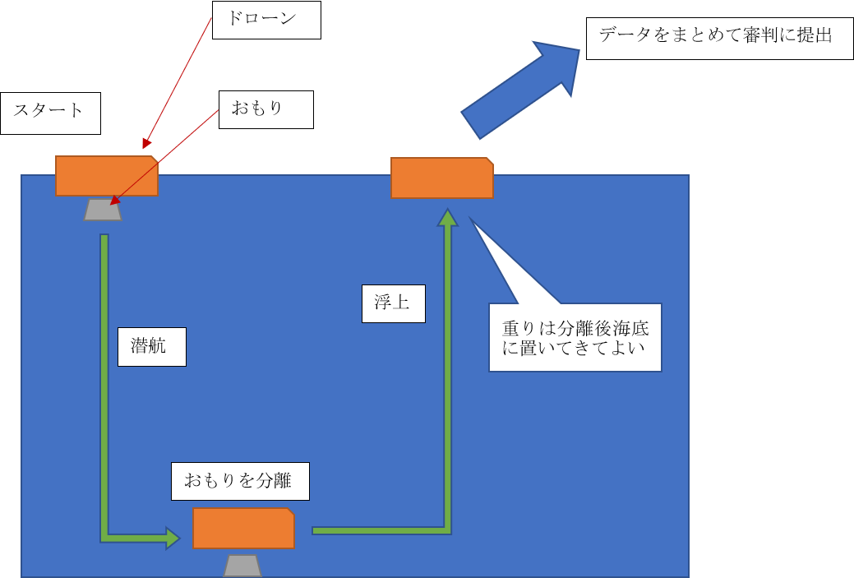

＜要求仕様（ドローンがしないといけないこと）＞
・２ｍの水中潜航ができること
・水槽の底に着底ができること
・着底後水面まで浮上できること
・データを収集し取り出すことができること
＜競技のルール_試合の流れ＞
・試合開始前に車検を受ける。
・ドローンの電源を入れ、おもりをドローンの底面に固定し準備ができ次第試合開始。
・着底確認後、おもりを分離し浮上。
・審判が浮上を確認したら競技者はドローンを回収し、データを取得する。取得したデータをエクセルまたはMATLABにまとめて審判にデータとして提出。
・審判が競技者からデータを受け取りデータの確認でき次第そこで試合終了である。
・試合は一人二回行うことができる。
・試合開始後、競技者は任意のタイミングで試合の中止を申し出ることができる。しかし、試合を中止した場合はそこまでの点数が認められ一回分の試合回数を消費する。
＜評価基準＞
機体性能
- 潜航能力 ②着底の有無 ③浮上能力 ④ データを取り出せるか
データ分析
- データの有意性 ②データの見やすさ

以上の観点から成績を評価し勝敗を決する。
＜競技のルール_機体制限抜粋＞
・機体は十分な防水性能を有していなければならない(1.25気圧防水以上)
・機体に使用できるタッパーは150円以下のものでなければならない。
※車検の際に使用タッパーの購入証明書(レシート等)の提示を求める場合がある。
・使用できるセンサーは以下だ
→温度センサー(レンタル品のみ使用可)
→その他(車検の際に届け出のあったセンサ)
・機体の制作に用いる部品は一般に流通しているものに限る。研究室で使用している特別なもの、企業の試作品、オーダーメイド品の使用はできない。しかし、電子回路基板や既存の改造品、加工部品を除く。わからない場合車検の際に確認を取ってください。
・競技者は一人２台までロボットを作成し、車検を受けることができる。
・推進装置等の有無に関する審査は行わない。

- 事前提出物：
・プレゼンシート 若しくは ビデオプレゼン
提出締め切り 2021年3月25日（木）データで送付

５．参加資格
・過去のSRC Classic全国大会で決勝トーナメント進出経験のある方
・スペースバルーンプロジェクト、びわ湖環境プロジェクト参加経験のある方
・Professionalコース受講歴のある方
・SRC13以降の全国予選Classic部門で「完全制覇」した経験のある方

